淡江時報 第 662 期
大一制服日 上週一席捲校園
學生新聞
【記者陳OO淡水校園報導】妳是否注意到上週一，走在校園內，彷彿置身高中校園呢？11月20日本校一年級共28個系，聯合舉辦制服日，並在蛋捲廣場集合拍照留念，一片制服海，讓校園充滿活潑氣息！

活動當天學校裡穿著各式高中制服出籠，不明究理的人，還以為是高中生大規模來訪，這其實是第二屆聯合制服日「包圍蛋捲廣場」活動。本次活動執行長日文一C王奕升表示，希望透過這個活動，讓甫脫離高中生活的新生，重溫高中純真的氣息，讓大家在沒有升學壓力的包袱下，有「回到高中」的感覺。他並表示，希望未來可以擴大舉辦全校制服日，並提早籌備，讓計畫更趨完整。

許多班級更藉這個特別的日子，玩成一片。而為了配合活動主題，當天中午，共80多人在蛋捲廣場「嗆聲」並且合影留念。
2022/05/16

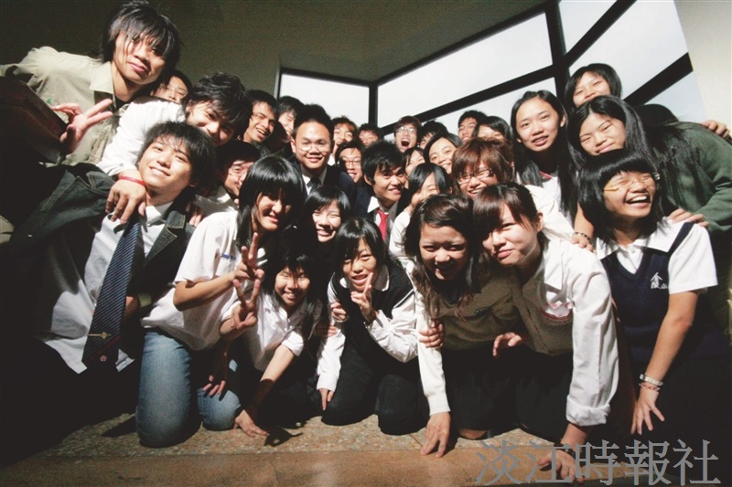
上週一是28系大一聯合制服日，同學沈浸自主大學生活的同時，也懷念高中生活。（圖／陳振堂）

